**TUẦN 6- Bài 10: BIẾN TRỞ.**

**I/ Biến trở là gì?**

**1/ Biến trở**

* Biến trở là điện trở có thể thay đổi trị số và dùng để *điều chỉnh cường độ dòng điện* trong mạch.
* Kí hiệu trong mạch vẽ: hoặc hoặc hoặc
* Các loại biến trở được sử dụng là: biến trở con chạy, biến trở tay quay, biến trở than (chiết áp).

**2/ Sử dụng biến trở để điều chỉnh cường độ dòng điện trong mạch.**

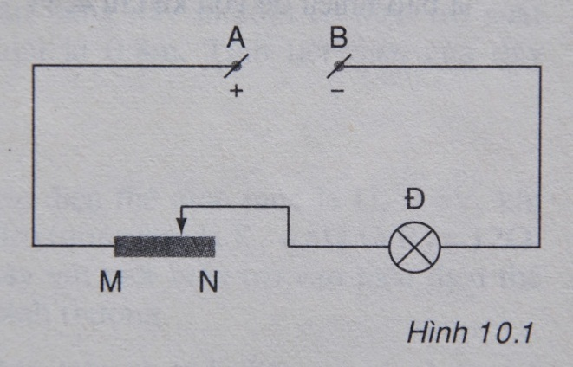

* Ta có : **I = $\frac{U}{RĐ+Rb }$**

***Khi C→ M: lb giảm → Rb giảm → I tăng → Đèn sáng hơn.***

***Khi C ≡ M: lb = 0 ( min) → Rb =0 → I max → Đèn sáng nhất.***

***Khi C→ N: lb tăng → Rb tăng → I giảm → Đèn mờ hơn.***

***Khi C≡ N: lb max → Rb max → I min → Đèn mờ nhất***

**II/ Điện trở dùng trong kỹ thuật: Đọc SGK.**